План самостоятельной работы учащегося 2 класса по математике
I четверть
Урок | 4
Раздел | 1А – Двузначные числа.
Тема урока | Разрядный состав двузначных чисел. Мой друг.
Цель: | Ты научишься составлять сумму разрядных слагаемых
Краткий текстовый конспект | Для ознакомления с данной темой, пройди по ссылке  https://www.youtube.com/watch?v=kzcLAYs8mPk  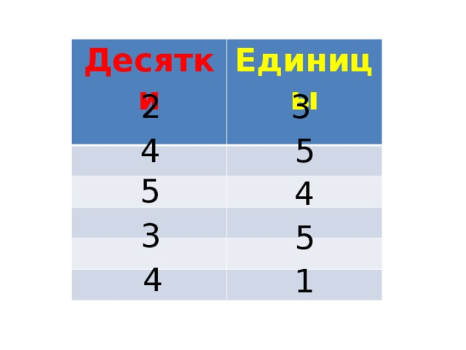  Двузначное число состоит из десятков и единиц. Двузначное число можно представит в виде суммы разрядных слагаемых, то есть виде суммы десятков и единиц.  Рассуждай  20 и 3 это число 23, 20+3=23  Составь свой подобный пример устно. Проговори.
3адания для учащихся | учебник по математике.  Выполни устно в опике задания стр 12 /2 (а,б), стр 13 /3.  Выполни письменно в тетради задания стр 13 / 4, 5.  Проработай «Запомни».
Обратная связь | Выполненное задание отправляет через мобильное приложение WhatsApp.

